2025-2026 GÜZ DÖNEMİ SONU PATOLOJİ DERSİ ANKETİ SONUÇLARI

Ankete katılan öğrencilerin geri bildirimleri incelendiğinde, Patoloji dersinin genel olarak olumlu değerlendirildiği görülmektedir. Öğrencilerin büyük çoğunluğu, ders içeriğinin anlaşılır, sistematik ve mesleki açıdan katkı sağlayıcı olduğunu belirtmiştir. Ders anlatımının açık ve düzenli olması, konuların klinik örneklerle desteklenmesi öğrencilerin öğrenme sürecini olumlu yönde etkilemiştir. Genel değerlendirmeler, dersin hedeflenen öğrenme kazanımlarına büyük ölçüde ulaştığını göstermektedir.

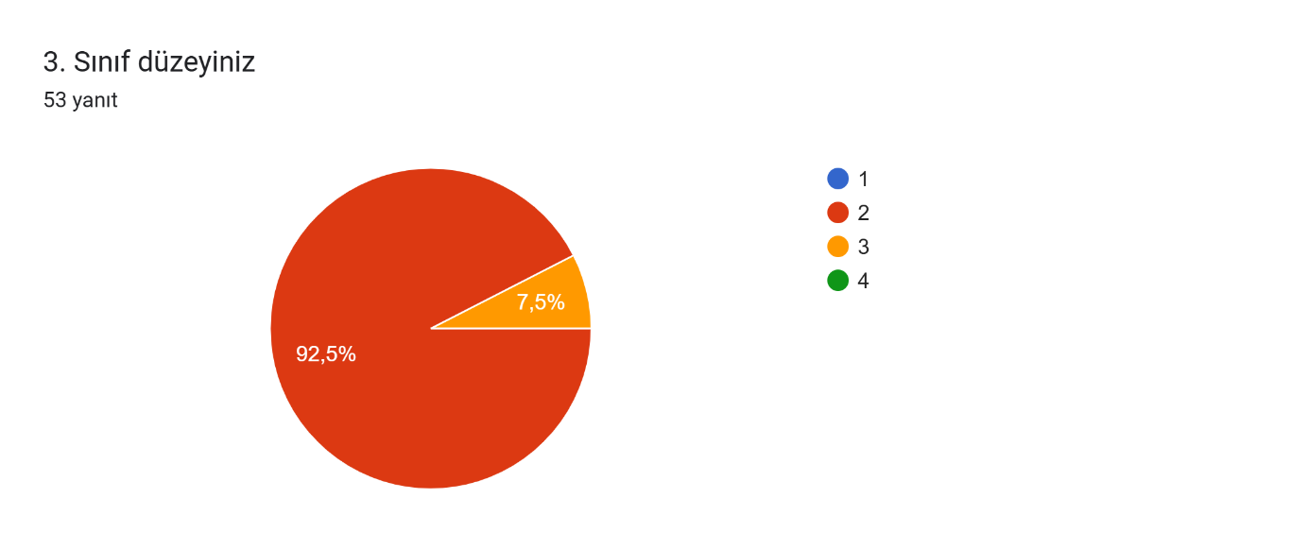
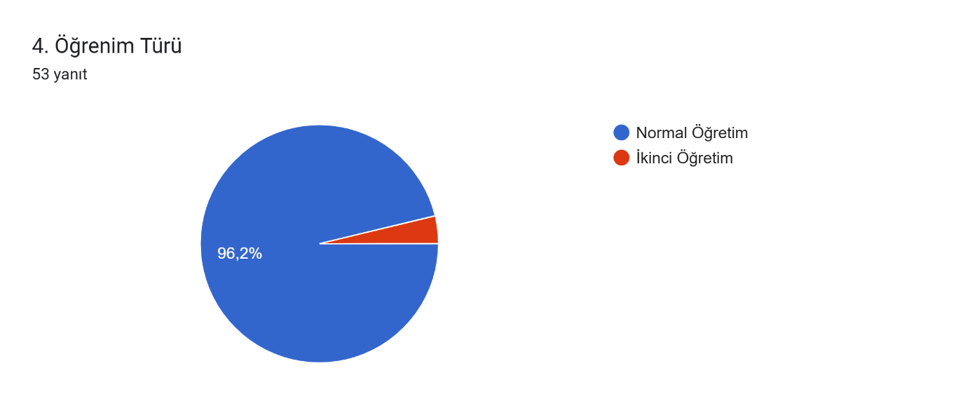
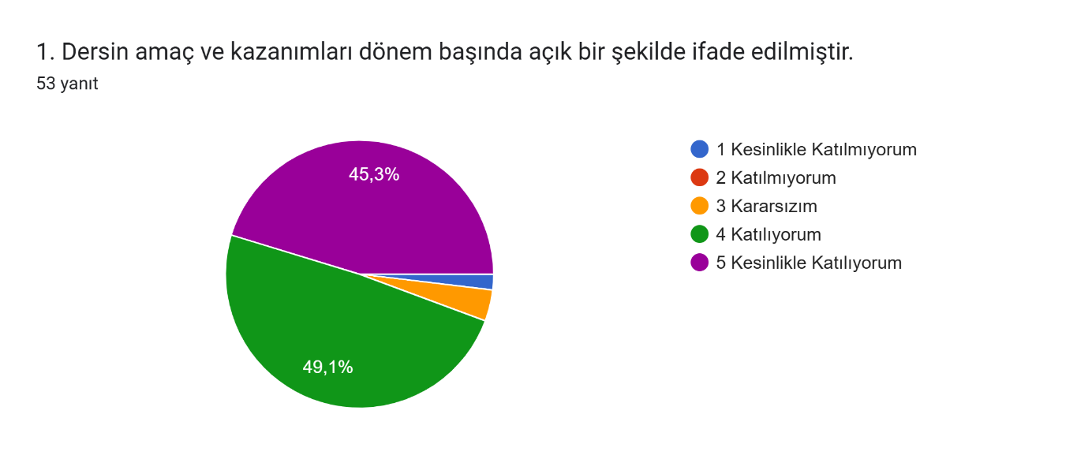
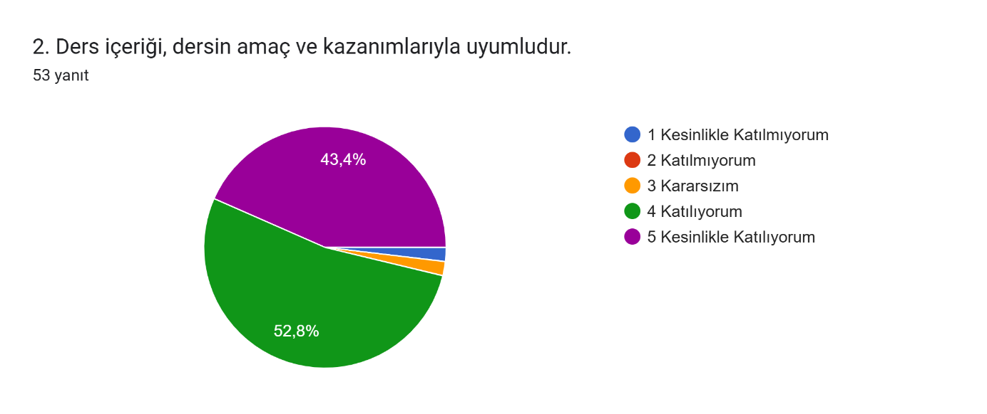
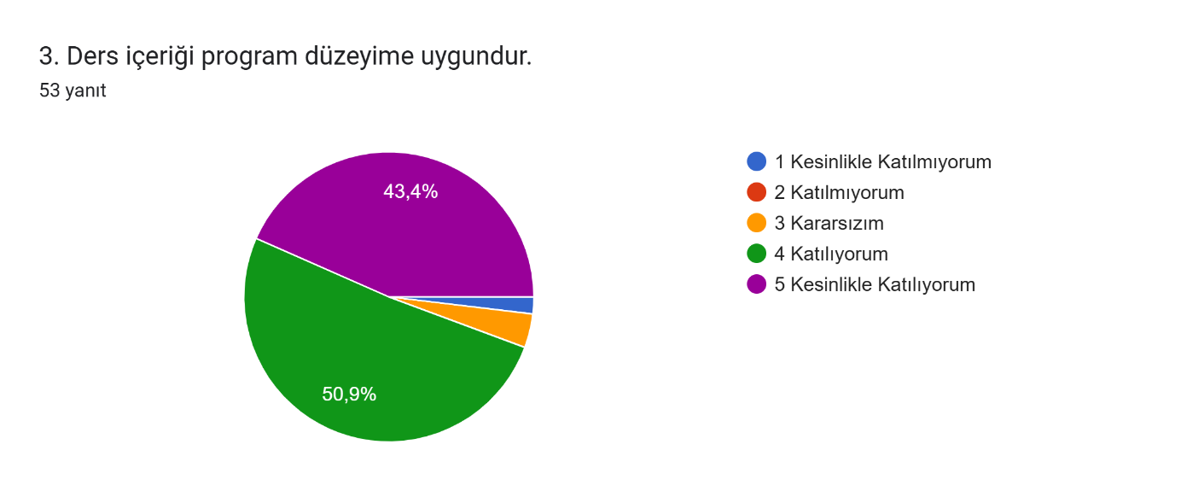
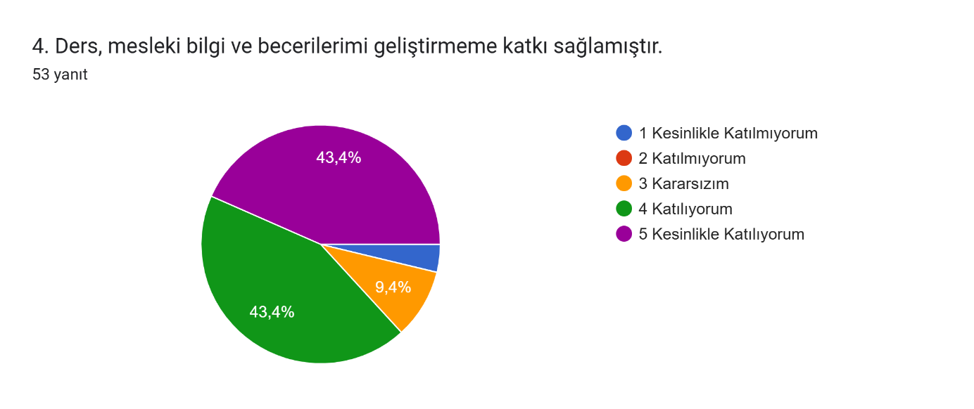
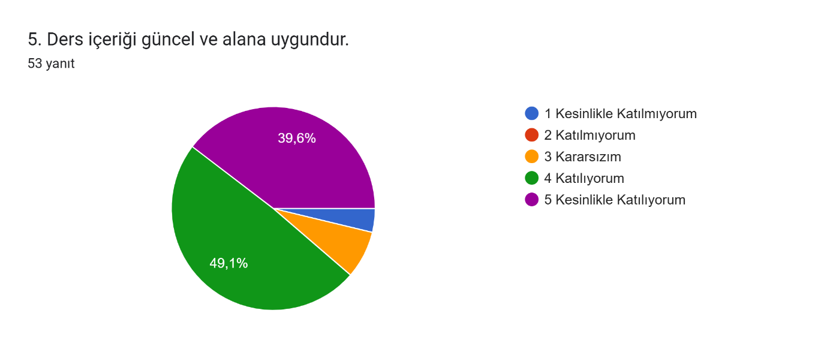
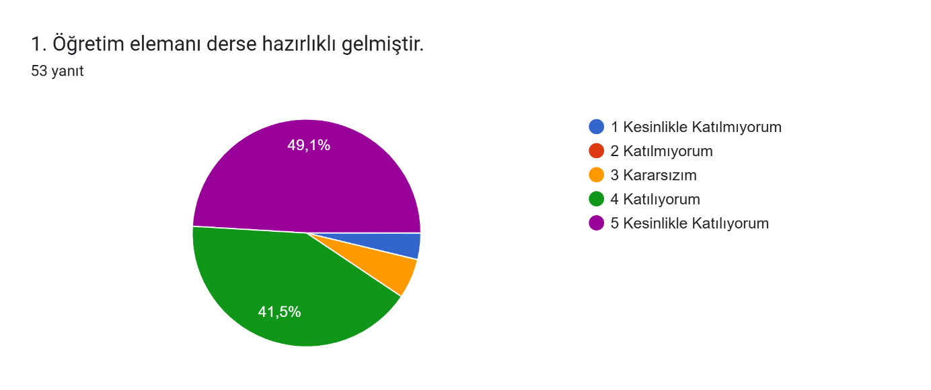
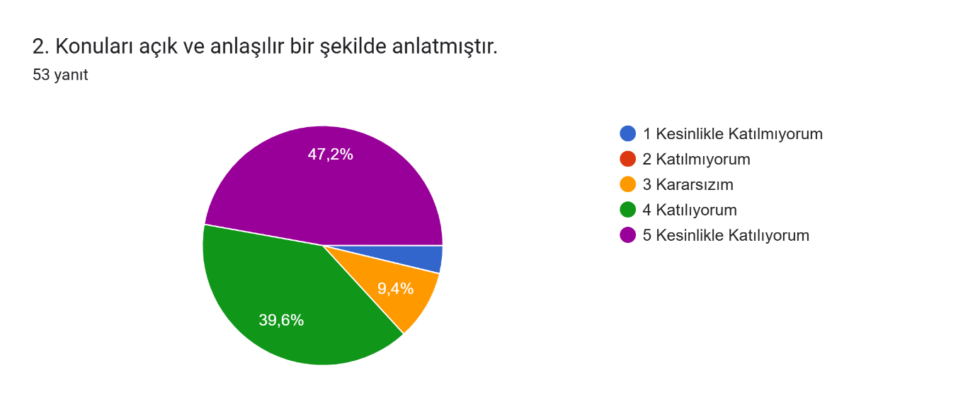
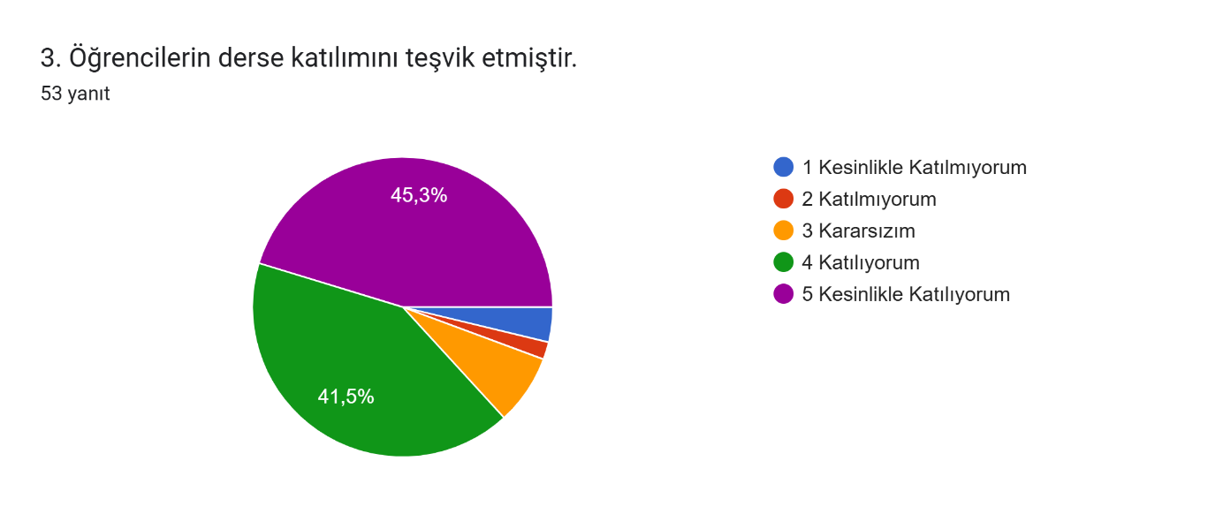
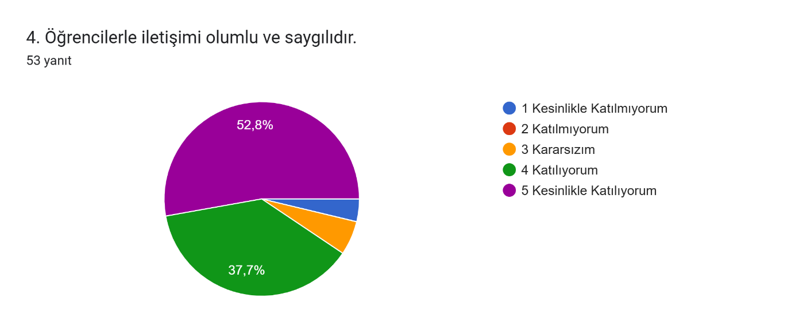
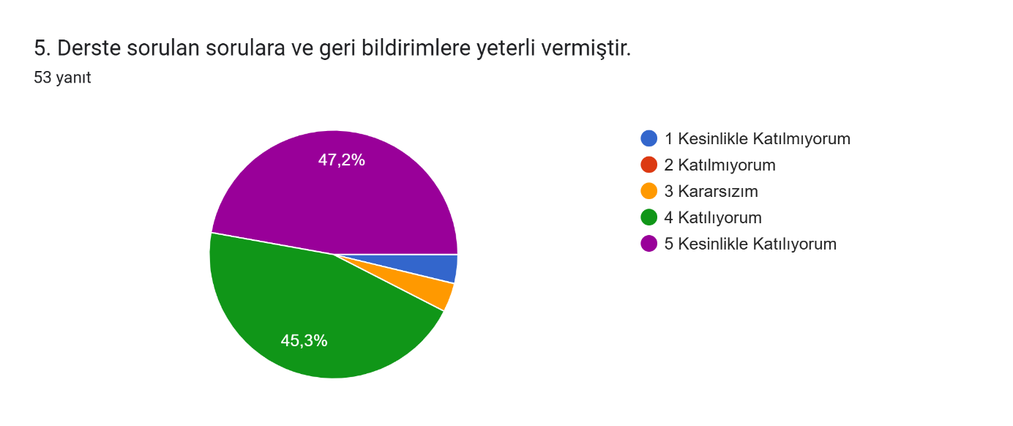
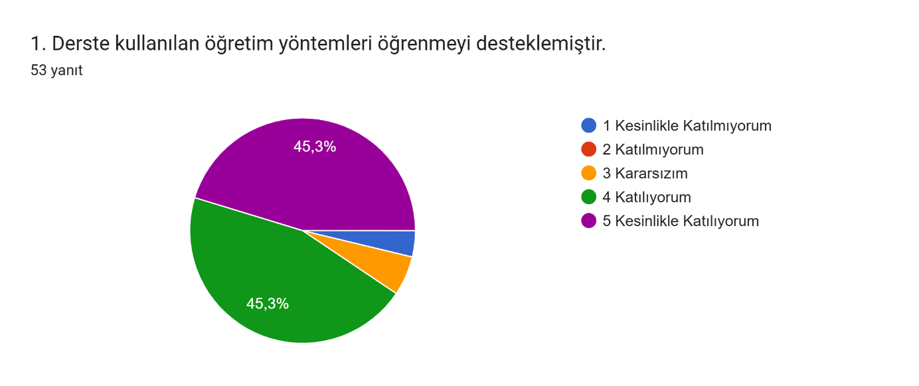
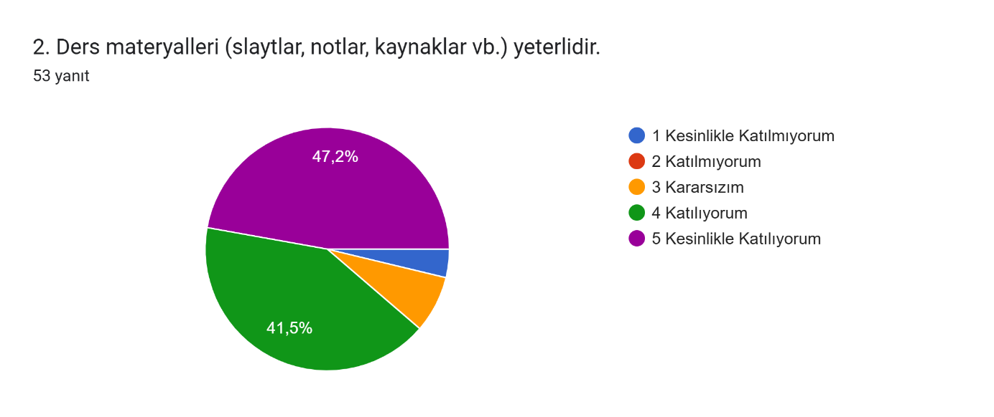
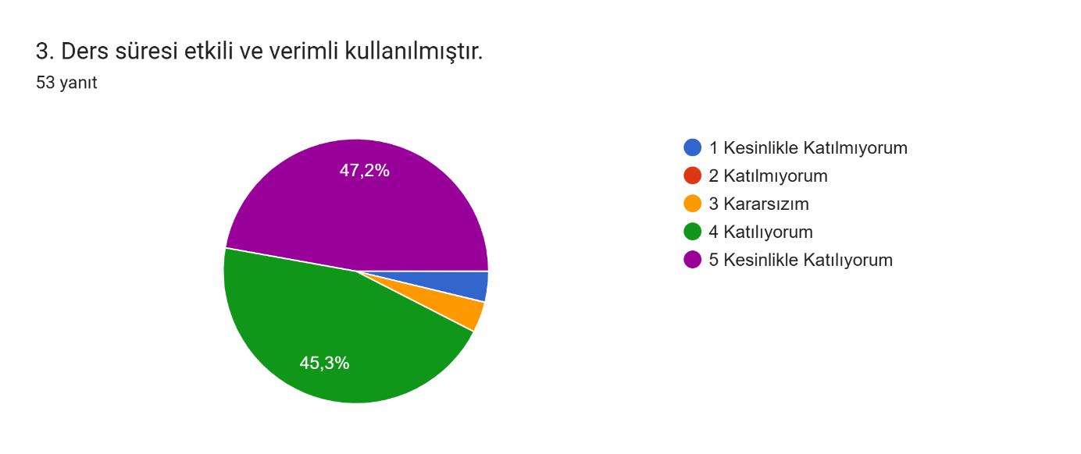
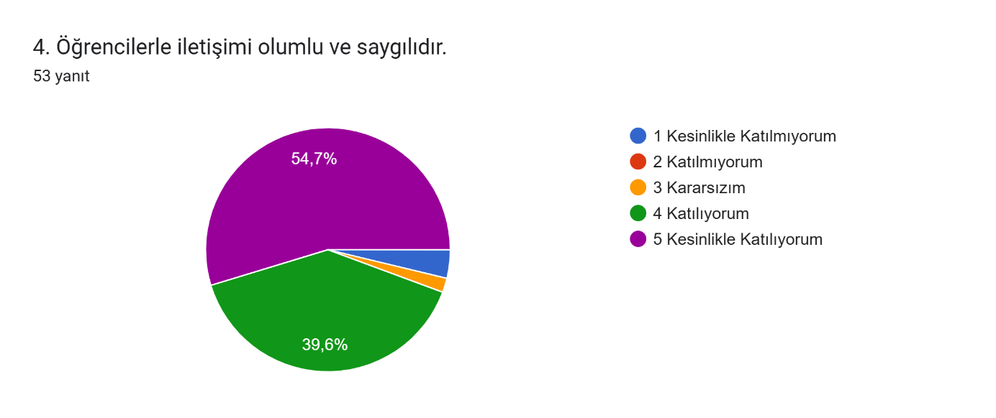
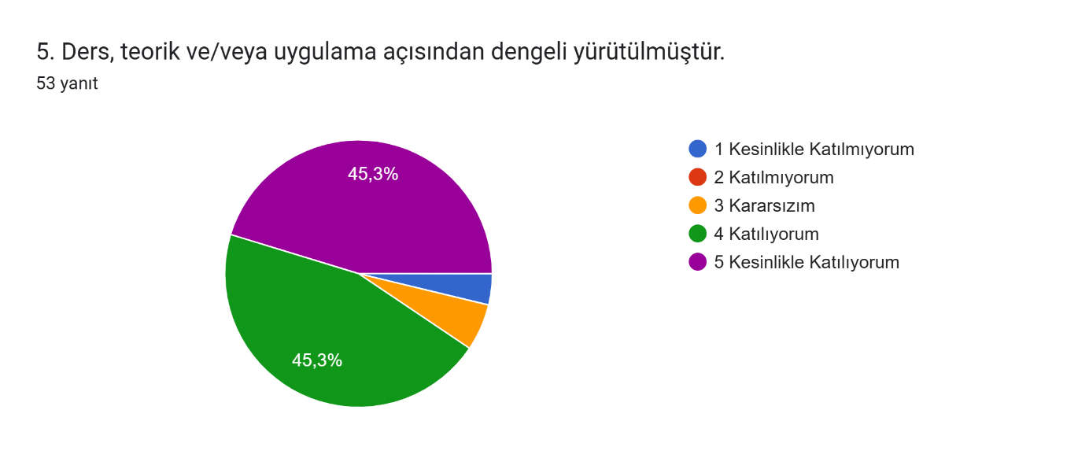
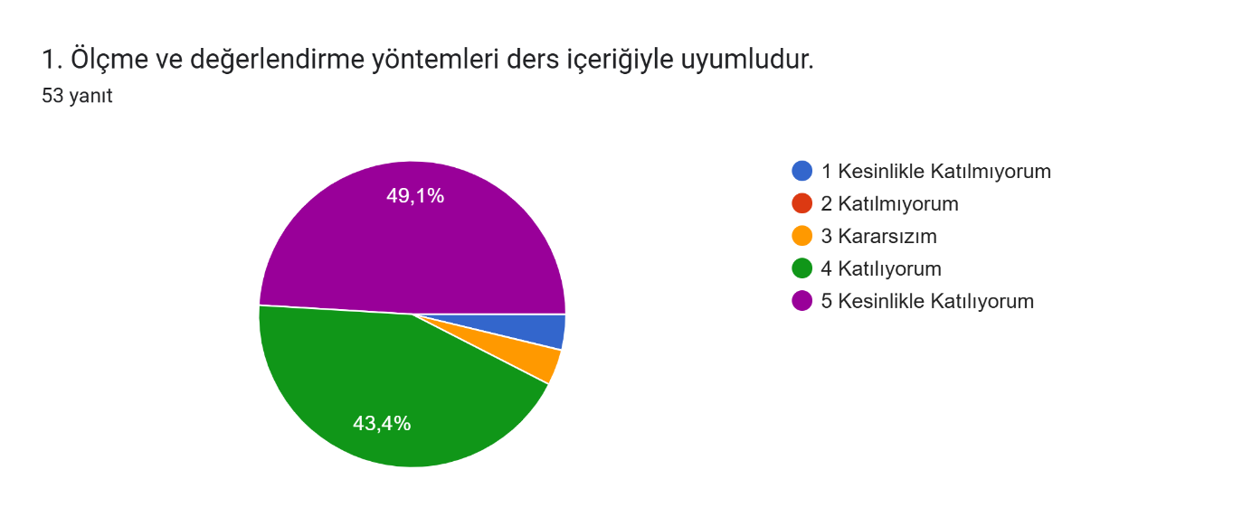
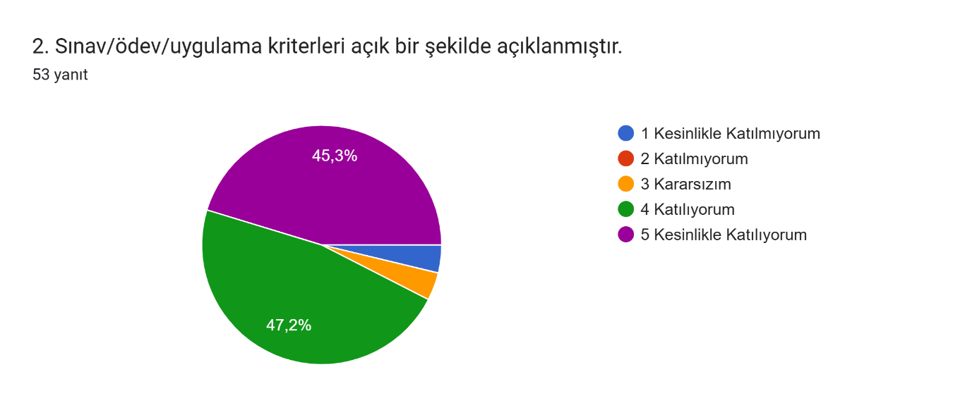
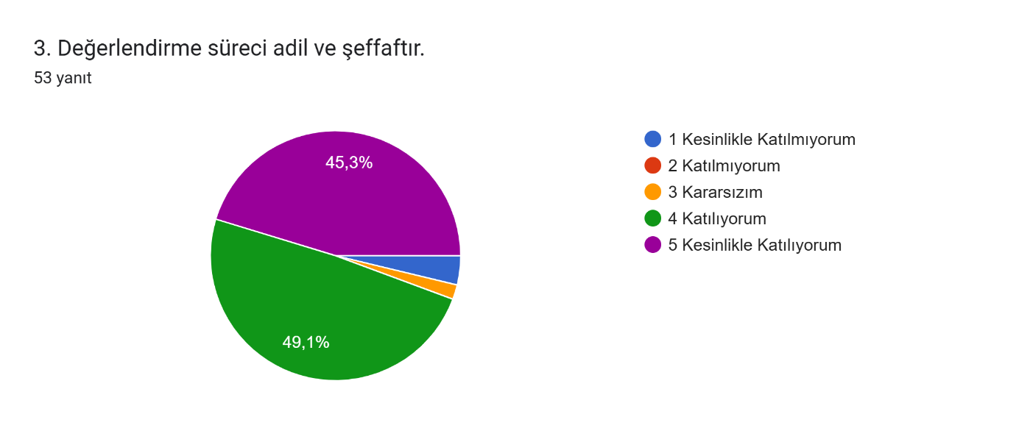

Derse Yönelik Görüş ve Öneriler
Açık uçlu sorulara verilen yanıtlar incelendiğinde, öğrencilerin önemli bir kısmının dersle ilgili herhangi bir olumsuz görüş bildirmediği görülmektedir. Katılımcıların büyük bölümü yanıtlarını “Yok”, “Her şey iyiydi” veya “Teşekkür ederim” şeklinde ifade etmiştir. Bu durum, öğrencilerin dersin içeriği ve işleyişinden genel olarak memnun olduklarını göstermektedir. Bazı öğrenciler ise patoloji konularının klinik uygulamalarla daha fazla ilişkilendirilmesinin öğrenmeyi pekiştirebileceğini belirtmiştir.

Geliştirilmesi Gereken Yönler
Ders içeriğinin vaka örnekleri ve görsel materyallerle daha fazla desteklenmesi, öğrencilerin konuları daha iyi kavramasına katkı sağlayabilir. Klinik örneklerin artırılması ve uygulamaya yönelik anlatımların güçlendirilmesi dersin etkililiğini artırabilir. Ayrıca, ders materyallerinin ders öncesinde paylaşılması ve güncel patoloji örneklerine yer verilmesi öğrenme sürecini destekleyici olabilir.

